

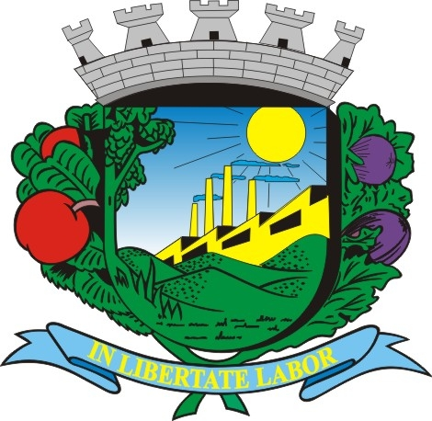
Câmara Municipal de Valinhos
Estado de São Paulo

PROJETO DE DECRETO LEGISLATIVO Nº 13/2014

Exmo. Sr. Presidente,
Nobres Vereadores,

O vereador Lourivaldo Messias de Oliveira apresenta nos termos regimentais, para apreciação e votação nesta Casa de Leis, projeto de Decreto Legislativo que concede o Título de Cidadão Honorário, nos termos do inciso XVIII, do artigo 9º, da Lei Orgânica do Município de Valinhos, ao EXMO. SR. Edson Cabral , radialista, cantor ,apresentador e compositor .

JUSTIFICATIVA:
Edson Cabral nasceu na cidade de Quebrangulo estado de Alagoas em 15/05/1962 onde morou até sete anos de idade quando um ano mais tarde, sentiu-se forçado a abandonar seu próprio lar. Passou a viver a infância como menino de rua. Desde então, com muito esforço, aprendeu a driblar as dificuldades pedindo, mendigando, realizando pequenos trabalhos e vendendo picolés nas ruas, resistindo e desviando-se dos perigos do vício e da marginalidade, comuns em seu circulo de amizades na época e com nove anos de idade, conseguiu o que considerava a primeira grande oportunidade de sua vida: trabalhar como vendedor de pipocas no circo, e ali permaneceu por um ano.
Depois trabalhou como vendedor de pastéis na feira, trabalhou também em parque de diversões onde começou realizar trabalho na área cultural e de locutor onde cantava e fazia animações, e ajudava a comandar e alegrar o serviço de som do parque. Sempre cantarolando no trabalho, um dia foi observado pelo dono do circo, que o convidou para participar de um show de calouros que acontecia aos domingos, em sua terceira participação ganhou em 1º lugar, também trabalhou como palhaço, no circo Cabral viajou para varias cidades do Brasil e também para vários países como Portugal, França e Espanha.
No ano de 1971 passou em teste como radialista, 1976 já como radialista em São Paulo comandou programas com musicas portuguesas e sertanejas. No final da década de 70, Cabral
chega a Campinas onde por duas vezes trabalhou na Rádio Brasil. No final da década de 80 muda-se para Valinhos, para trabalhar de caminhoneiro em uma chácara no bairro Macuco, como já tinha seu nome reconhecido pelos valinhenses por força do rádio não foi difícil criar um circulo de amizade invejável com as comunidades. Através do rádio que desenvolve um trabalho filantrópico fazendo campanhas voluntárias para arrecadar brinquedos, mantimentos e até campanhas para a compra de cadeiras de rodas, campanha essa que acontece três vezes por ano: Páscoa, Dia das Crianças e Natal.
Nas comunidades faz shows beneficentes em datas festivas, já foram agraciadas com suas caravanas, as comunidades de Santo Antônio, São Sebastião, Imaculada Coração de Maria, São José, São José de Anchieta , São Cristóvão, APAE Valinhos entre outras.
Em 1996 foi convidado por Dunga Santos, então presidente da comissão organizadora da festa do figo, para ser repórter de pista (entrevistar artistas e personalidades) e locutor da radio festa e do palco 1, onde ficou por nove anos, em 1997 a convite de outro grande amigo Fernando D`avilla foi convidado a fazer um programa na rádio que estava em fase de teste na cidade , na época 101,1 onde esta ate hoje ,agora como Valinhos FM 105,9 e continua com três programas, o Alvorada Sertaneja , O Entardecer na fazenda e o pioneiro Brasil de Todos Nós .
No meio artístico há tantos anos seja como radialista, compositor ou interprete chegou a formar a dupla sertaneja Cabral e Coimbra e nos finais de semana fazia Caravana de bairros levando entretenimento para a população de Valinhos.
Em 2005, ao completar 35 anos de radio, motivado por seu produtor Edson Peres, fez um trabalho artístico com 17 artistas da cidade onde lançou a coletânea Edson Cabral 35 anos.
Hoje além dos programas na rádio, tem também o programa Edson Cabral e Amigos na Net TV canal 8, conta ainda com dois CDs gravados e recentemente lançou a autobiografia “Aqui esta minha vida ate aqui” sem censura onde não esconde os problemas que enfrentou e o amor que tem pela cidade de Valinhos. Hoje se considera um filho da terra, aqui vive com sua esposa Nalva Marya e suas duas filhas Suellen e Raffaela, trabalha na empresa Antônio Andrade Empreendimentos há 22 anos é locutor interno do Caetano Supermercados da Vila Santana a 11 anos, e sempre ajudando no desenvolvimento de Valinhos
Diante do exposto, é que indicamos o nome de Edson Cabral para que receba a láurea de CIDADÃO HONORÁRIO, uma vez que é merecedor deste honrado título, através desta Casa de Leis, face aos relevantes serviços prestados à comunidade valinhense.

Valinhos, 17 de novembro de 2014.

LOURIVALDO MESSIAS DE OLIVEIRA
Vereador – PROS
Presidente da Câmara

Decreto Legislativo n.º /14

Outorga o Título de Cidadão Honorário de Valinhos ao Senhor Edson Cabral.

Lourivaldo Messias de Oliveira, Presidente da Câmara Municipal de Valinhos, no uso de suas atribuições legais e em conformidade com o Projeto de Decreto Legislativo n.º /14, aprovado por unanimidade em sessão realizada aos de de ,

DECRETA:

Art. 1º. É outorgado o Título de Cidadão Honorário de Valinhos ao Ilustríssimo Senhor Edson Cabral em reconhecimento aos relevantes serviços prestados à comunidade valinhense em suas atividades como radialista, cantor ,apresentador e compositor.
Art. 2º. Este Decreto entra em vigor na data de sua publicação.
Câmara Municipal de Valinhos,
aos

Publique-se.

Lourivaldo Messias de Oliveira
Presidente

José Osvaldo Cavalcante Beloni
1º Secretário

Paulo Roberto Montero
2º Secretário

